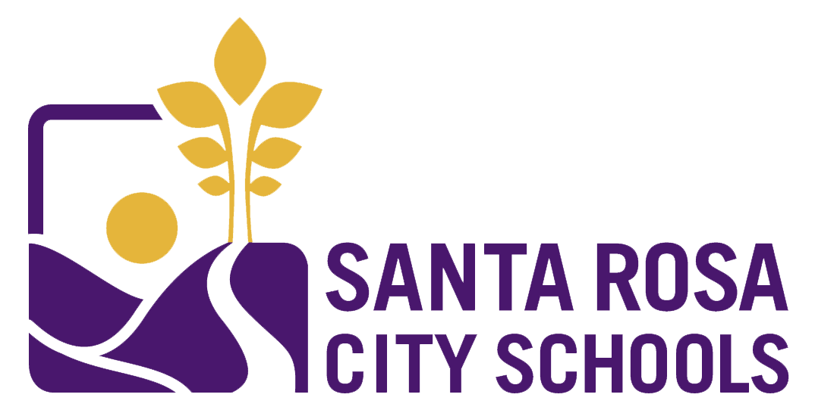
La siguiente página en español

Boundary Change - Request for Intra Transfer 2021-2022
The following form is for requests to change from your current Santa Rosa City School (SRCS) school of residence to another SRCS school (INTRA).
PLEASE COMPLETE AND RETURN THIS FORM BY FEBRUARY 12.
Student Name: ________________________________________ Date of Birth: ____________________
Current Grade: ___________ Current School: _______________________________________________
Student Considerations:
IEP? Yes ____ No ____ 504? Yes ____ No ____ Migrant Ed? Yes ____ No ____
Student Address: ____________________________________________________ Apt: _____________
Parent Phone: ____-____-_________ Parent Email: __________________________________________
I certify that the information I have provided is true and accurate.

Parent/Guardian Signature : _________________________________________________________________

PLEASE INDICATE YOUR CHOICE OF SCHOOL BELOW:

Cesar Chavez Language Academy (Previously Lawrence Cook MS)

Parents must fill out this additional form indicating interest in CCLA:
http://srcschools.org/charterlottery

Hilliard Comstock Middle School

Herbert Slater Middle School

Rincon Valley Middle School

Santa Rosa Middle School

Learning House

Please return to the SAFE Office by February 12.
By mail: SAFE Office, 211 Ridgway Ave, Santa Rosa CA 95401
By email: ysilva@srcs.k12.ca.us

Cambio de Escuela Residencial - Solicitud de Transferencia Intra 2021-2022
El siguiente formulario es para las solicitudes para cambiar de su escuela de residencia actual de Santa Rosa City Schools (SRCS) a otra escuela SRCS (INTRA).
POR FAVOR COMPLETE Y DEVUELVA ESTE FORMULARIO ANTES DEL 12 DE FEBRERO.
Nombre de Alumno ______________________________ Fecha de Nacimiento ________________
Grado Actual _____________ Escuela actual ___________________________________________
Consideraciones especiales:
IEP? Sí ____ No ____ 504? Sí ____ No ____ Trabajador migrante Ed.? Sí ____ No ____
Nombre de Padre: _________________________________________________________________
Domicilio de Estudiante: ___________________________________________ Apt. _____________
Telefono del Padre/Madre: _____-____-______ Domicilio electrónico: ________________________
Certifico que la información que he proporcionado es verdadera y precisa.
Firma de Padre/Guardian: ___________________________________________________________
POR FAVOR INDIQUE SU ELECCIÓN DE ESCUELA A CONTINUAR:
Cesar Chavez Language Academy ( Anteriormente Lawrence Cook MS)

Padres necesitan cumplir esta forma adicional indicando su interés en CCLA:
http://srcschools.org/charterlottery

Hilliard Comstock Middle School

Herbert Slater Middle School

Rincon Valley Middle School

Santa Rosa Middle School

Learning House (Aprendizaje en Casa)

Por favor, regrese a la oficina de SAFE antes del 12 de febrero.
Por correo: SAFE Office, 211 Ridgway Ave, Santa Rosa CA 95401
Por correo electrónico: ysilva@srcs.k12.ca.us

